**《基础物理实验》实验报告**

实验名称 观测磁滞回线 指导教师 张杰

姓名 唐嘉良 学号 2020K8009907032 分班分组及座号 4 - 04 - 8 号

实验日期2021 年 12 月 23 日 实验地点 教705 调课/补课 □是 成绩评定

# 磁滞回线实验

一、实验目的

1. 掌握利用示波器测量铁磁材料动态磁滞回线的方法。

2. 掌握利用霍尔传感器测量铁磁材料（准）静态磁滞回线的方法。

3. 了解铁磁材料的磁化特性。

4. 了解磁滞、磁滞回线和磁化曲线的概念，加深对饱和磁化强度、剩余磁化强度、矫顽力等物理量的理解。

二、实验仪器

1、磁特性综合测量实验仪（包括正弦波信号源，待测样品及绕组，积分电路所用的电阻和电容）。双踪示波器，直流电源，电感，数字多用表。

磁特性综合测量实验仪主要技术指标如下：

1) 样品 1：锰锌铁氧体，圆形罗兰环，磁滞损耗较小。平均磁路长度l =0.130 m，铁芯实验样品截面积 S =1.24×10-4 m2，线圈匝数： N1 =150 匝， N2 =150 匝； N3 =150 匝。

2) 样品 2：EI 型硅钢片，磁滞损耗较大。平均磁路长度l =0.075 m，铁芯实验样品截面积 S =1.20×10-4 m2 ，线圈匝数： N1 =150 匝， N2 =150 匝； N3 =150 匝。

3) 信号源的频率在 20～200 Hz 间可调；可调标准电阻 R1、R2 均为无感交流电阻，R1的调节范围为 0.1～11 Ω； R2 的调节范围为 1～110 kΩ。标准电容有 0.1 μF～11 μF 可选。

2、磁性材料磁滞回线和磁化曲线测定仪（包括数字式特斯拉计、恒流源、磁性材料样品、磁化线圈、双刀双掷开关、霍耳探头移动架、双叉头连接线、箱式实验平台）。

其主要技术指标如下：

1） 数字式特斯拉计：四位半 LED 显示，量程 2.000T；分辨率 0.1mT；带霍耳探头。

2） 恒流源：四位半 LED 显示，可调恒定电流 0-600.0mA。

3）磁性材料样品：条状矩形结构，截面长 2.00cm；宽 2.00cm；隔隙 2.00mm；平均磁路长度l =0.240cm（样品与固定螺丝为同种材料）。

4）磁化线圈总匝数 N=2000。

三、实验原理

放在外磁场中的物体会被磁化，产生内部磁场。设外磁场为H，内部磁化强度为M，磁感应强度为B，真空磁导率为μ0 ，则有：

又有B=(M+H),得到：

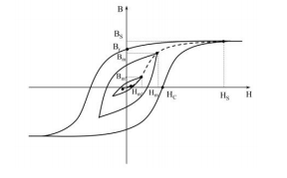

图1：铁磁材料动态磁滞回线和动态磁化曲线

另一方面，振幅磁导率表达式为

可用以衡量大幅度交变磁场中电感铁芯的磁化性能（交流强场下）。

起始磁导率表达式为

可用以衡量弱磁场中软磁材料的磁化性能（交流弱场下）。

可逆磁导率（有直流偏置）表达式为

可用以设计磁放大器。

本实验利用环形铁芯+线圈测量H和B的关系。原理如下：

安培环路定理：

法拉第电磁感应定理，电路积分得：（）

注意到一个事实：H与B分别和成线性关系，这表明二者构成的李萨如图形与磁滞回线形状相同。

测试开始前还需要对样品退磁。另外，如果不满足，则需要对H的值进行修正。

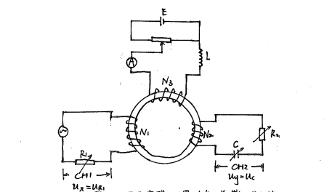

图2：用示波器测量动态磁滞回线示意图

四、实验内容

**第一部分 用示波器观测动态磁滞回线**

**1.观测铁氧体的饱和动态磁滞回线**

1）测量频率f=100Hz的饱和磁滞回线。取

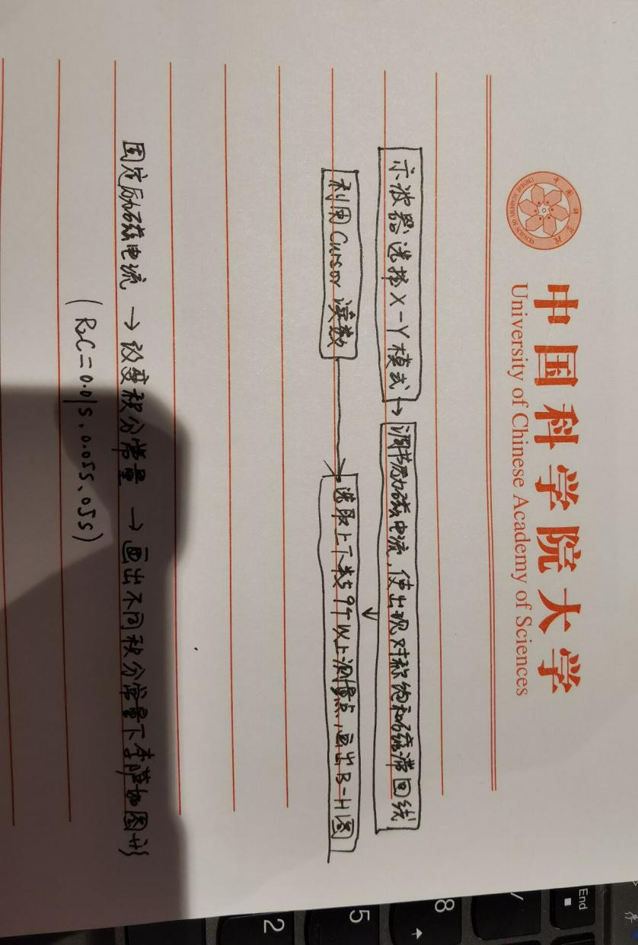

1. 保持信号源不变，观测不同频率时饱和磁滞回线

观察不同频率下磁滞回线的变化，分析原因。保持不变，测量、比较，150Hz时的

3）f=50Hz下，改变积分常量，比较李萨如图形，总结如下：

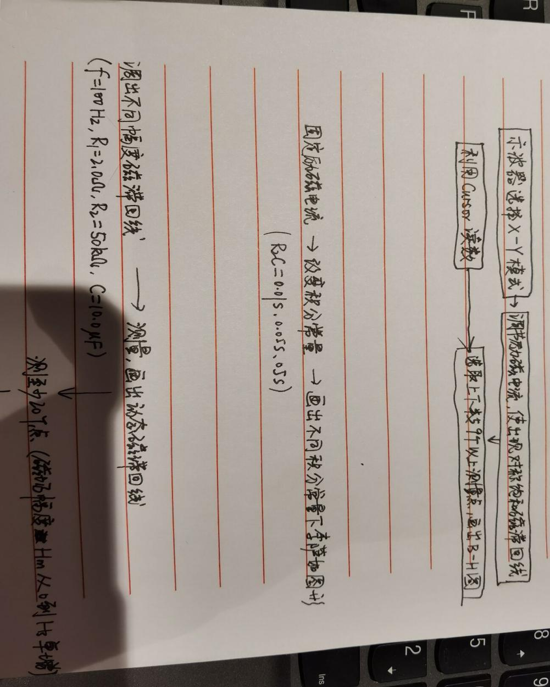

**2.测量铁氧体的动态磁滞回线（测量前需要退磁）**

步骤总结如下:

**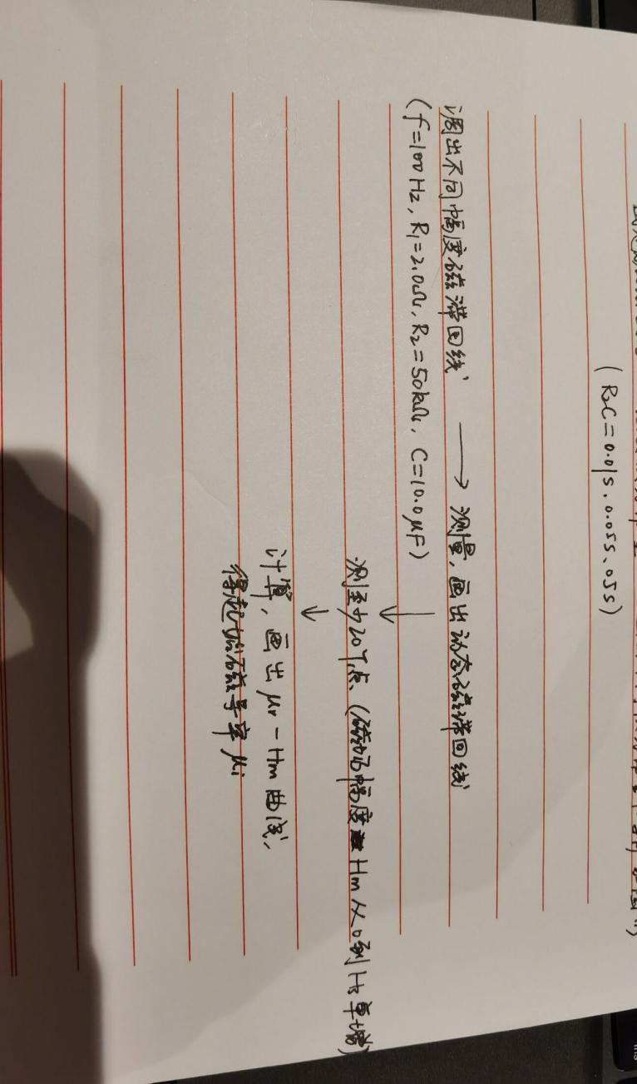**

**3.观察不同频率下硅钢动态磁滞回线**

步骤总结如下：

**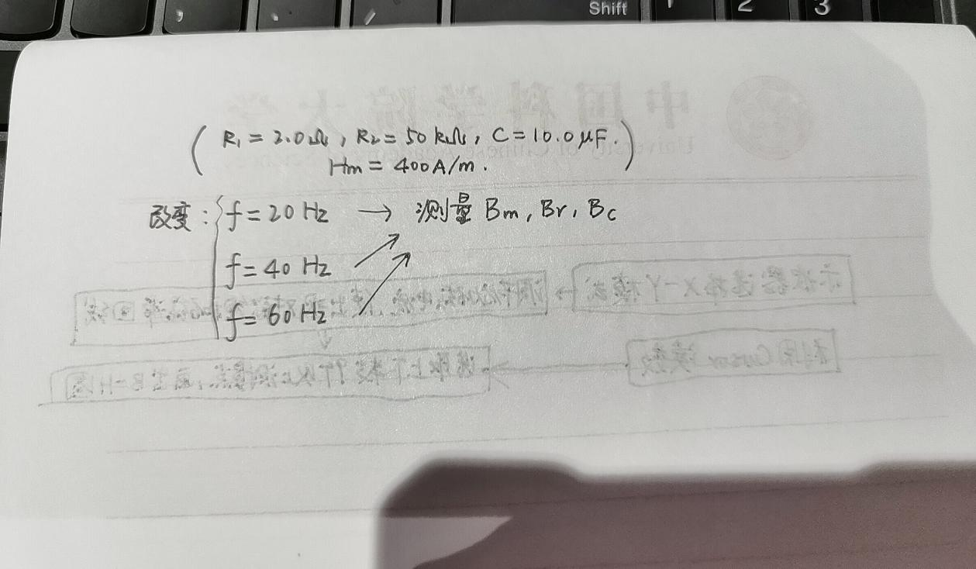**

**4.测量铁氧体在不同直流偏置磁场H下的可逆磁导率（测量前先退磁）**

步骤总结如下：

**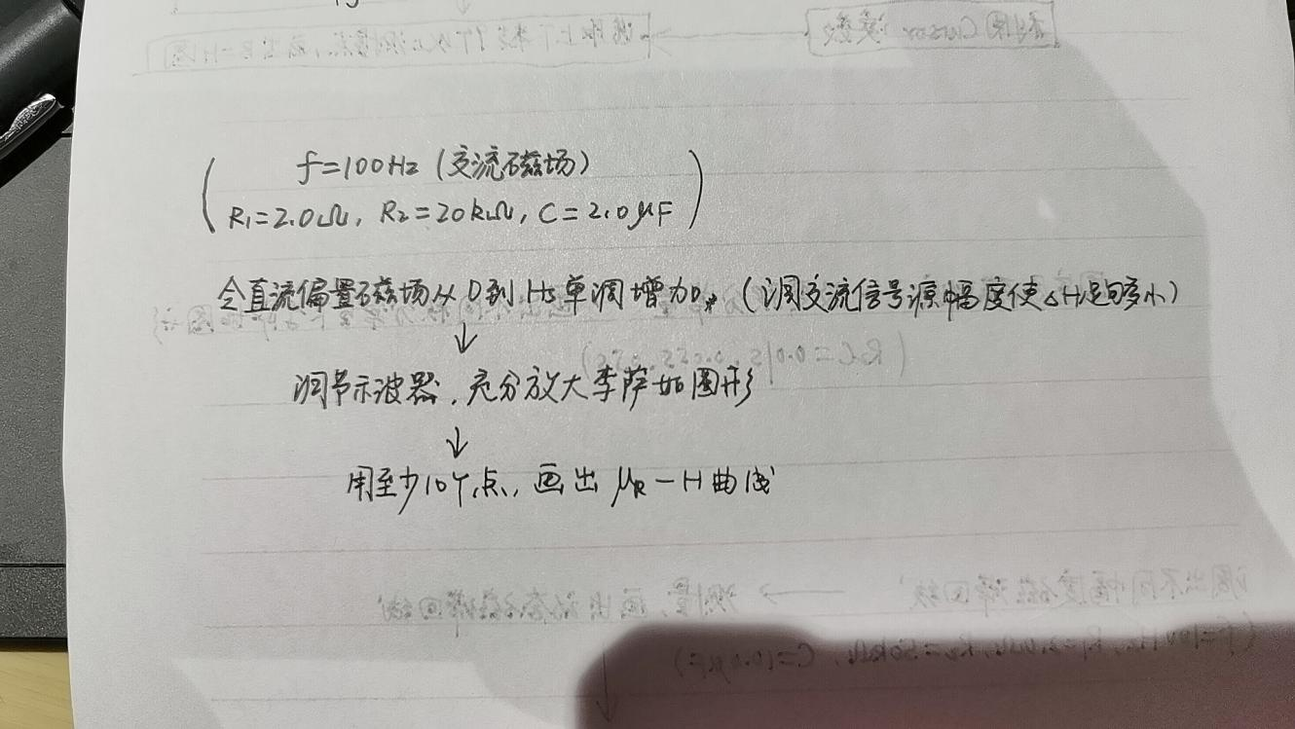**

**第二部分 用霍尔传感器测量铁磁材料（准）静态磁滞回线**

**1.测量模具钢样品的起始磁化曲线**

步骤总结如下：

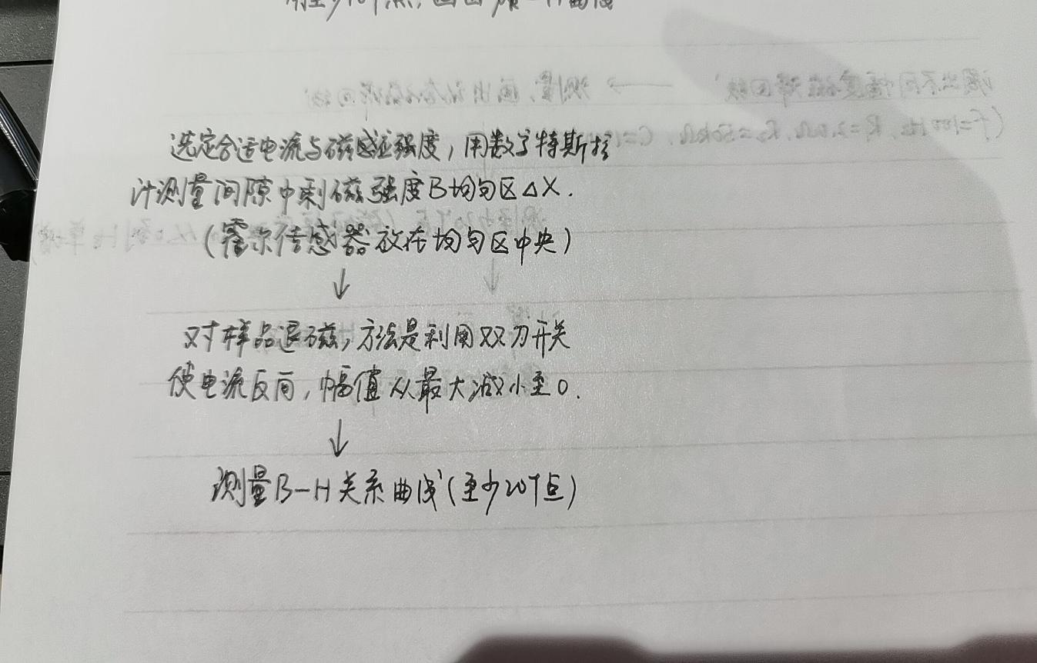

**2.测量模具钢的磁滞回线**

步骤总结如下：

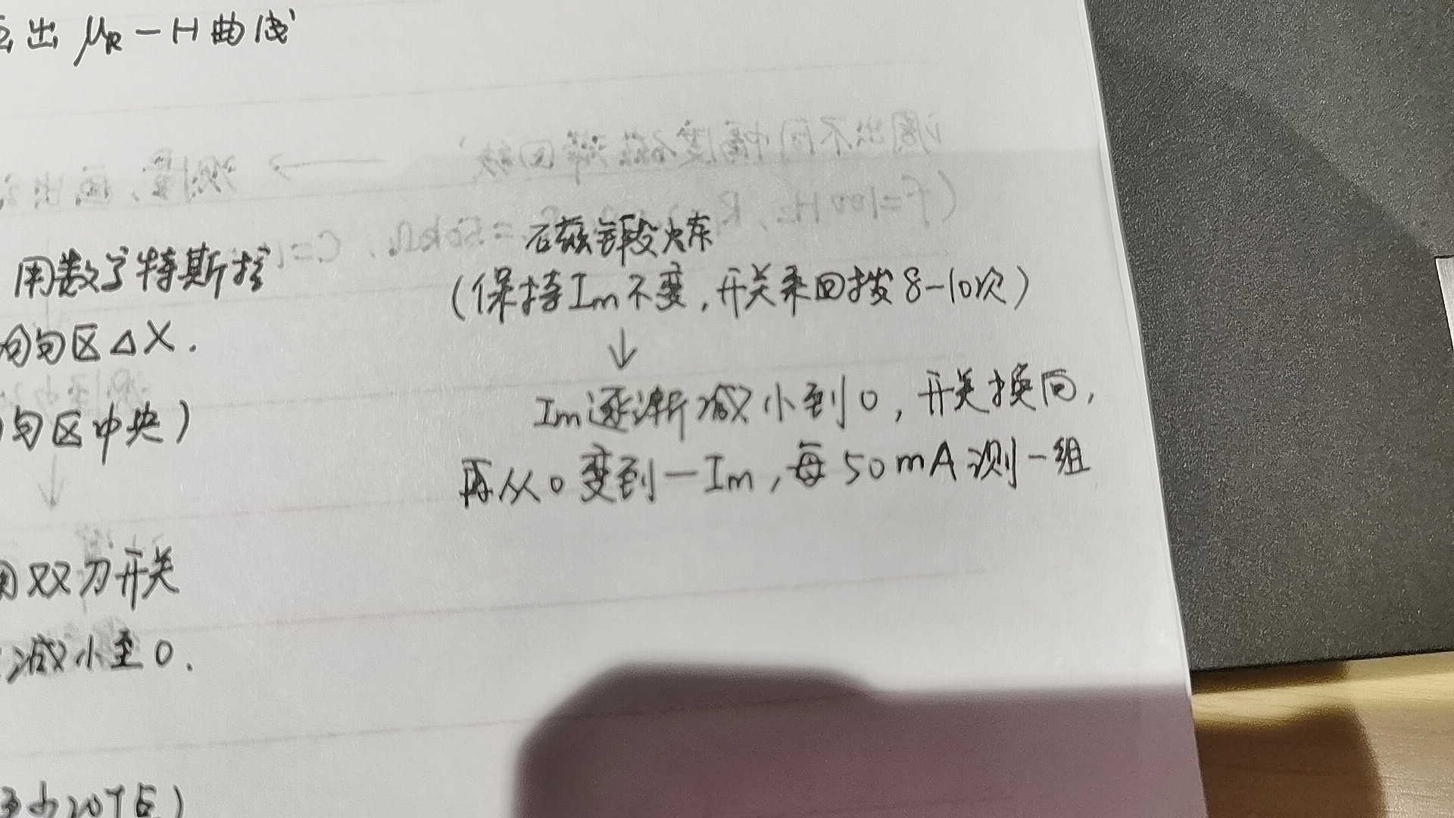

**3.数据处理及绘图**

求出，测量模具钢平均磁路长度和间隙宽度，用对进行修正，利用起始磁化曲线和磁滞回线，记录 和 。

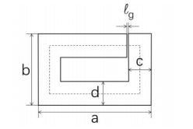

图3 待测样品结构示意图

1. 实验数据处理与分析

**第一部分：用示波器观测动态磁滞回线**

1. **观测铁氧体的饱和动态磁滞回线**

**1）测量f=100Hz时的饱和磁滞回线**

表1：铁氧体饱和磁滞回线采样数据表

|  |  |  |
| --- | --- | --- |
| **B(mV)**  **H(mV)** | **点1** | **点2** |
| **-92.0 (注:-Hs)** | **-18.4 (注:-Bs)** | |
| **-14.4** | **-2.00** | **-9.20** |
| **0** | **3.60** | **-3.60** |
| **5.6** | **-2.00** | **5.60** |
| **--** | **--** | **--** |
| **--** | **--** | **--** |
| **82.4 (注:Hs)** | **18.0 (注:Bs)** | |
| **Br** | **0.120** | |
| **Hc** | **6.79** | |

根据表1的数据，不难得到铁氧体饱和磁滞回线示意图如下：

图4 样品饱和磁滞回线B-H关系图

通过对称法和目测法寻找该磁滞回线与坐标轴的交点，得到Br = 0.120 T，Hc = 6.79 A/m.

**【实验总结】**

先说问题。在本实验中，我测量的时候没有选取足够多的样点，这直接导致了后面绘制磁滞回线图像时的缺陷——也即难以看出图像趋势。同时还有一个大问题，那就是我对绘图软件的掌握程度不足，无法绘制出标准的磁滞回线，而只能通过散点的形式和目测的方法得到结论，这也让我的结论可靠性降低。最后，由于实验仪器的原因，我在实验过程中发现，两次按position后示波器没有成功将李萨如图形平移至屏幕正中心，而是有些许偏差。

再说改进想法。我们可以利用磁滞回线的中心对称性，先寻找理论上的中心对称点，取其中点集合并求出该点集的仿射中心，把这个中心点作为坐标原点，将数据点作平移，以得到期望的磁滞回线数据。

另一方面，我们不难注意到该磁滞回线图像存在较大的误差。可能原因有：

1. 光标误差。实验中一个令人值得注意的地方是我们常常反复切换光标来目测位置是否准确，然而这将导致一些人眼所造成的误差。
2. 数据点过少。数据点过少将会导致偶然误差对实验结果的影响很大，容错率和稳定性奇低。但是我们依然能看出磁滞回线的趋势，因此实验是成功的。

**2）固定信号源幅度，观察并记录饱和磁滞回线随频率的变化规律。**

表2：变频率下的磁滞回线参数

|  |  |  |
| --- | --- | --- |
|  | **95Hz** | **150Hz** |
| **Br** | **3.6** | **2.4** |
| **Hc** | **-5.2** | **-5.6** |

**【实验数据分析】**

从上面的数据中，不难发现规律如下：饱和磁滞回线随频率的变化规律：随着频率的增高，饱和动态磁滞回线的Br和Hc均减小，形状也越从饱满过渡到尖锐，逐渐丢失了磁滞回线的形状特征。原因在于频率增大的时候材料磁化周期变短，尚未能够充分磁化，因此磁滞回线特征就越发不明显。

**3）固定励磁电流幅度，改变积分常量。**

得到李萨如图形如下：

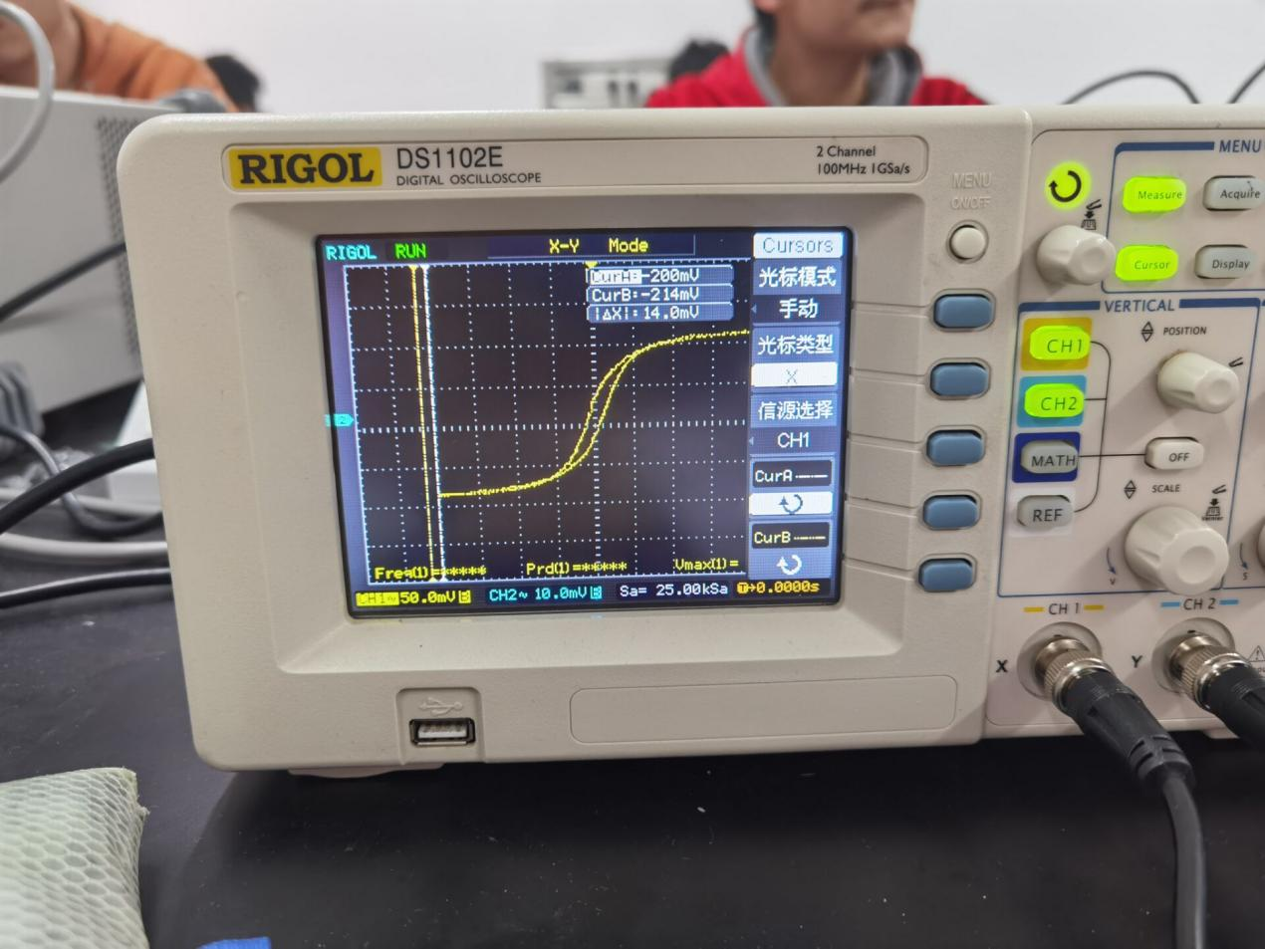

图5 时李萨如图

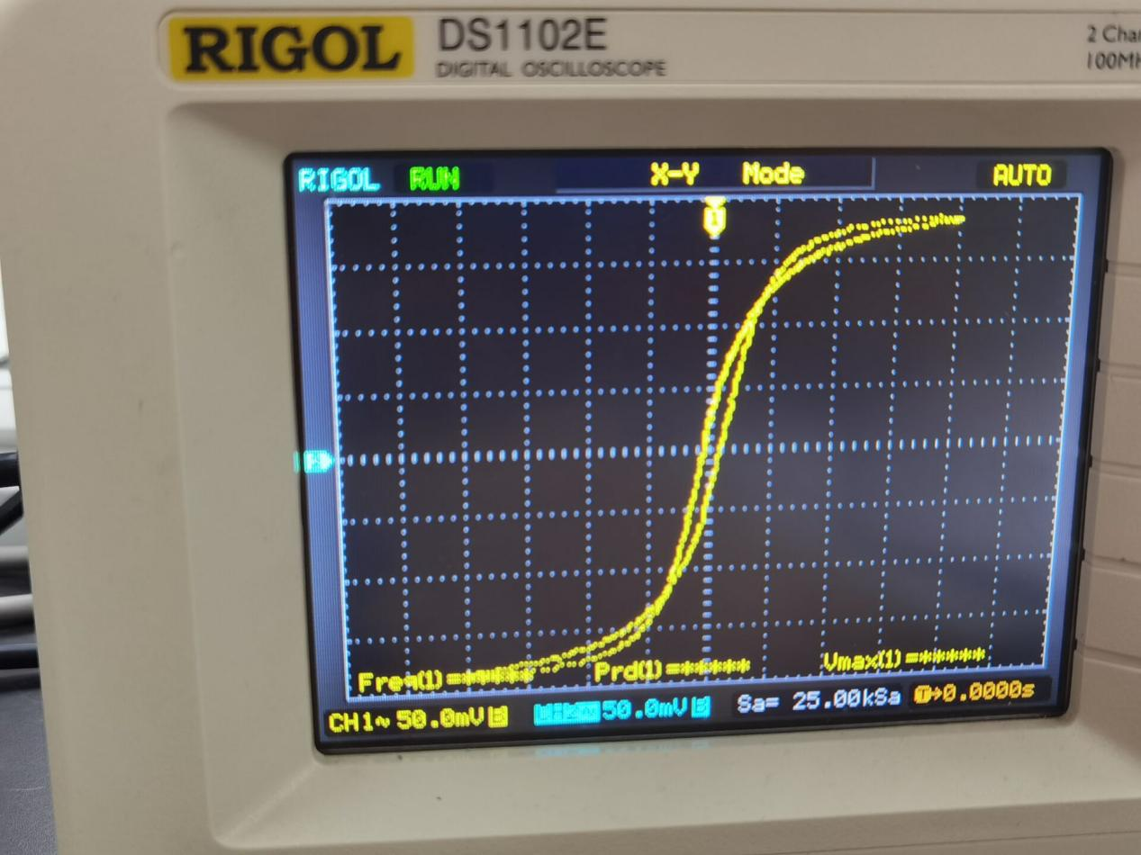

图6 时李萨如图

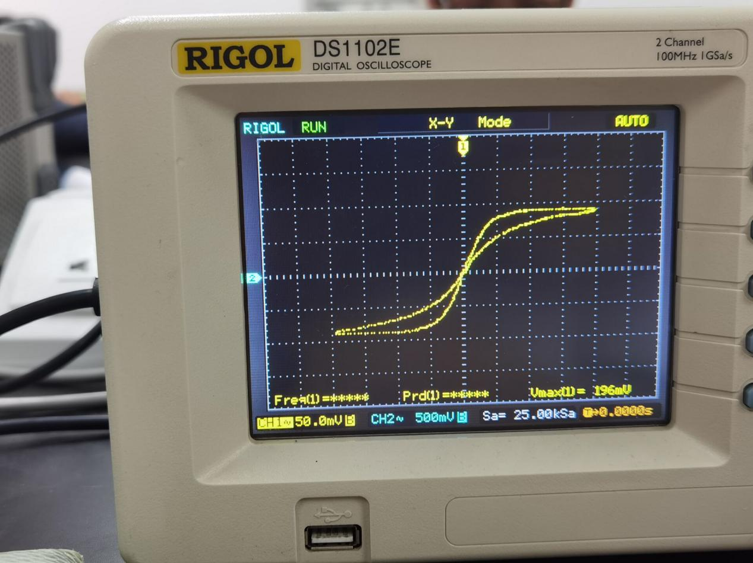

图7 时李萨如图

**【实验总结**】

对于积分常量对李萨如图形的影响，由于理论推导中出现了

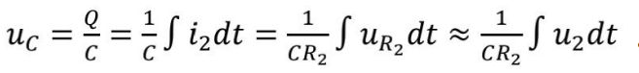

这一公式，而最后一个等号成立条件为 ，于是，当调小积分常量时，这一条件逐渐不再被满足，因此李萨如图形也会发生畸变。

另一方面，不难发现积分常量所影响的仅仅是B与的关系，而不影响H与B的关系。事实上，它仅仅是探究B与H关系时所利用的中间量，独立于B与H中的任何一个。因此我们可以断言：积分常量的改变并不影响真实的B与H的关系。

1. **测量铁氧体的动态磁滞回线（测量前需要对样品进行退磁）**

**1) 在频率f=100 Hz时，调出不同幅度的动态磁滞回线，测量并画出动态磁化曲线**

表3：铁氧体的变幅磁滞回线参数表

|  |  |  |  |  |  |  |  |  |  |  |
| --- | --- | --- | --- | --- | --- | --- | --- | --- | --- | --- |
|  | 1 | 2 | 3 | 4 | 5 | 6 | 7 | 8 | 9 | 10 |
| Hm | 5.20 | 8.08 | 10.2 | 11.2 | 13.2 | 15.6 | 16.8 | 19.6 | 22.8 | 24.0 |
| Bm | 1.68 | 2.56 | 3.34 | 3.76 | 4.40 | 5.20 | 5.6 | 6.8 | 7.8 | 8.2 |
|  | 11 | 12 | 13 | 14 | 15 | 16 | 17 | 18 | 19 | 20 |
| Hm | 25.6 | 26.8 | 28.4 | 29.2 | 30.0 | 31.6 | 33.2 | 36.0 | 36.8 | 44.8 |
| Bm | 8.8 | 9.2 | 9.6 | 10.0 | 10.2 | 10.8 | 11.2 | 11.8 | 12.0 | 13.6 |

根据表中数据，不难画出动态磁化曲线如下：

图8 铁氧体动态磁滞回线Bm-Hm关系图

【**实验总结**】

可以看到，初始时Bm与Hm的关系近似为线性，然而到了最后几个数据点的时候这一线性关系逐渐模糊，Bm有平稳趋势。然而本实验存在重大失误，在于采样点选取不够恰当，基本没有选取完全磁化时候的数据点，无法观察到后面的图像，趋势不够明显。如果能多3-4个后面的采样点，将会好很多。

IMG_256

为减少计算量，我们只需要绘制图像即可，它的形状与图像完全一致。

表4：铁氧体的变幅磁滞回线关系表

|  |  |  |  |  |  |  |  |  |  |  |
| --- | --- | --- | --- | --- | --- | --- | --- | --- | --- | --- |
|  | 1 | 2 | 3 | 4 | 5 | 6 | 7 | 8 | 9 | 10 |
| Hm | 5.20 | 8.08 | 10.2 | 11.2 | 13.2 | 15.6 | 16.8 | 19.6 | 22.8 | 24.0 |
|  | 1.68 | 2.56 | 3.34 | 3.76 | 4.40 | 5.20 | 5.6 | 6.8 | 7.8 | 8.2 |
|  | 11 | 12 | 13 | 14 | 15 | 16 | 17 | 18 | 19 | 20 |
| Hm | 25.6 | 26.8 | 28.4 | 29.2 | 30.0 | 31.6 | 33.2 | 36.0 | 36.8 | 44.8 |
|  | 8.8 | 9.2 | 9.6 | 10.0 | 10.2 | 10.8 | 11.2 | 11.8 | 12.0 | 13.6 |

图9 铁氧体动态磁滞回线μmμ0-Hm关系图

【**实验总结**】

数据误差非常大，大到了一个令人发指的地步。尽管我们仍然可以强行看出图像有先递增后递减的趋势，但由于缺少了后半段数据，我们无法观测到理论上应当趋近于0的那部分图像。而且即便是低磁区域，数据波动也很大。因此我们猜测可能的原因不仅仅在于数据点选择的问题，还有可能是乘上μ0以后纵值误差被放大的缘故。

**3）测定起始磁导率**

首先我们有

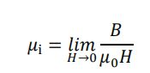

根据图像可以看出 2887.

【**实验总结**】

对于本实验计算出的结论，我认为尽管因为数据点误差较大的原因可信度并不是非常高，但是至少在量级上我有充足的把握正确，这是因为我在原点附近选取的数据点非常多，基本可以保证误差较小。

另一方面，经过计算可以预测的值大致为4000左右。可见误差并不很大。

本次实验的最大教训在于数据点的选取。可以说这一方面对实验结果几乎产生了毁灭性的打击。事实证明应该先粗略估计测量区间再着手测量，这样才能够尽可能得到正确的图像。

**3.观察不同频率下硅钢的动态磁滞回线**

表5：硅钢变频磁滞回线参数表

|  |  |  |  |
| --- | --- | --- | --- |
|  | 20Hz | 40Hz | 60Hz |
| **Bm** | 34.4 | 33.6 | 34.4 |
| **Br** | 20.0 | 21.6 | 23.2 |
| **Hc** | 112 | 124 | 144 |

【**实验总结**】

从表5不难看出，随着频率增大，Hc明显增大，Br也缓慢增加，但是Bm几乎保持不变。对此，我们可以断言Hc与频率有关，但是无法说Br以及Bm与频率存在明确关系。尽管如此，我们也还是能够确定两种可能：要么Br与Bm确实独立于频率；要么就是它们确然受频率影响，但是因为实验仪器的测量精度限制而无法明显观察到而已。

说到这，不得不提及实验本身的问题，在于数据点实在太少。我们不能期望仅仅用三个数据点就发掘出物理量之间的关系，但是实际实验的时候却只要求三个数据点，这是否不失为一种实验设计方面的缺陷？

**4.测量铁氧体在不同直流偏置磁场H下的可逆磁导率**

表6：铁氧体直流偏置测量数据

|  |  |  |  |  |  |  |  |  |  |  |
| --- | --- | --- | --- | --- | --- | --- | --- | --- | --- | --- |
|  | **1** | **2** | **3** | **4** | **5** | **6** | **7** | **8** | **9** | **10** |
| 电流 | 0 | 0.02 | 0.03 | 0.04 | 0.05 | 0.07 | 0.09 | 0.12 | 0.16 | 0.20 |
| 端点坐标H1 | 1.60 | 2.96 | 3.92 | 8.24 | 11.6 | 15.6 | 15.6 | 14.2 | 14.2 | 14.0 |
| 端点坐标B1 | 4.00 | 4.24 | 4.24 | 4.48 | 4.32 | 2.80 | 1.68 | 1.04 | 0.80 | 0.64 |
| 三象限端点H3(备用) | -1.04 | -2.32 | -3.12 | -7.04 | -9.20 | -12.8 | -12.8 | -13.0 | -13.0 | -13.0 |
| 三象限端点B3(备用) | -3.68 | -3.76 | -3.76 | -4.00 | -3.84 | -2.56 | -1.6 | -0.56 | -0.24 | 0 |

根据实验原理不难得到

IMG_256

又

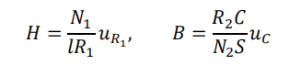

得

IMG_256

根据计算，进一步得到下表：

表7：铁氧体直流偏置测量间接测量数据

|  |  |  |  |  |  |  |  |  |  |  |
| --- | --- | --- | --- | --- | --- | --- | --- | --- | --- | --- |
|  | **1** | **2** | **3** | **4** | **5** | **6** | **7** | **8** | **9** | **10** |
| 直流偏置磁场H（A/m） | 0 | 23.1 | 34.6 | 46.2 | 57.7 | 80.8 | 103.8 | 138.5 | 184.6 | 230.8 |
| ΔH（A/m） | 14.5 | 10.2 | 25.6 | 34.9 | 44.6 | 39.8 | 36.5 | 37.1 | 42.1 | 42.9 |
| ΔB（T） | 0.0862 | 0.0456 | 0.0432 | 0.0451 | 0.0279 | 0.0124 | 0.00621 | 0.00369 | 0.00237 | 0.00195 |
| \*10（无量纲量） | 473 | 355 | 134 | 102 | 49.8 | 24.8 | 13.5 | 7.91 | 4.48 | 3.62 |

根据表7数据，绘制图像如下：

图10 铁氧体μr—H关系图

【**实验总结**】

从图10可以看到，μr随H增大而递减，且递减速率递减，最终趋近于0，与理论符合得很好，实验大获成功。

**第二部分：用霍尔传感器测量铁磁材料（准）静态磁滞回线**

**1.测量模具钢样品的起始磁化曲线**

由实验原理部分的推导，我们容易知道：

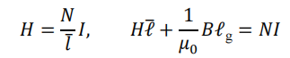

以及

IMG_256

计算填写数据表如下：

表8：模具钢样品的起始磁化曲线数据表

|  |  |  |  |  |  |  |  |
| --- | --- | --- | --- | --- | --- | --- | --- |
| I  (mA) | B  (mT) | H  (A/m) | 修正H  (A/m) | I  (mA) | B  (mT) | H  (A/m) | 修正H  (A/m) |
| 0 | 0.0 | 0.0 | 0.0 | 302.0 | 158.8 | 2516.7 | 1463.6 |
| 37.6 | 8.1 | 313.3 | 259.6 | 330.1 | 178.8 | 2750.8 | 1565.1 |
| 61.6 | 13.8 | 513.3 | 421.8 | 360.9 | 200.8 | 3007.5 | 1675.9 |
| 93.6 | 22.1 | 780.0 | 633.4 | 389.2 | 220.6 | 3243.3 | 1780.4 |
| 120.9 | 34.0 | 1007.5 | 782.0 | 421.5 | 242.7 | 3512.5 | 1903.0 |
| 153.9 | 57.0 | 1282.5 | 904.5 | 449.6 | 261.4 | 3746.7 | 2013.2 |
| 182.3 | 77.1 | 1519.2 | 1007.9 | 482.5 | 282.2 | 4020.8 | 2149.4 |
| 216.2 | 100.6 | 1801.7 | 1134.5 | 512.8 | 300.1 | 4273.3 | 2283.2 |
| 241.9 | 118.2 | 2015.8 | 1232.0 | 540.7 | 315.3 | 4505.8 | 2414.9 |
| 271.2 | 137.8 | 2260.0 | 1346.2 | 573.1 | 332.0 | 4775.8 | 2574.2 |
| / | / | / | / | 600.5 | 315.3 | 5004.2 | 2913.3 |
| / | / | / | / | 641.8 | 354.2 | 5348.3 | 2999.5 |

根据表8数据，得到曲线如下：

图11 模具钢样品的起始磁化曲线

**2.测量模具钢样品的饱和磁化曲线**

由实验原理部分的推导，我们容易知道：



以及

IMG_256

计算填写数据表如下：

表9：模具钢样品的饱和磁化曲线数据表

|  |  |  |  |  |  |  |  |
| --- | --- | --- | --- | --- | --- | --- | --- |
| I  (mA) | B  (mT) | H  (A/m) | 修正H  (A/m) | I  (mA) | B  (mT) | H  (A/m) | 修正H  (A/m) |
| 641.7 | 370.3 | 3565.0 | 1109.3 | -617.5 | -358.8 | -3430.6 | -872.5 |
| 590.9 | 364.3 | 3282.8 | 866.9 | -641.8 | -369.0 | -3565.6 | -639.8 |
| 540.0 | 357.5 | 3000.0 | 629.2 | -590.0 | -362.7 | -3277.8 | -412.3 |
| 491.4 | 349.8 | 2730.0 | 410.3 | -540.0 | -355.9 | -3000.0 | -201.2 |
| 440.2 | 340.1 | 2445.6 | 190.1 | -489.5 | -347.9 | -2719.4 | -3.1 |
| 390.8 | 328.3 | 2171.1 | -5.995 | -440.4 | -338.6 | -2446.7 | 179.1 |
| 338.9 | 312.3 | 1882.8 | -188.2 | -390.9 | -327.0 | -2171.7 | 333.0 |
| 289.4 | 292.2 | 1607.8 | -329.9 | -339.7 | -311.6 | -1887.2 | 439.6 |
| 239.7 | 266.9 | 1331.7 | -438.2 | -287.4 | -291.0 | -1596.7 | 514.5 |
| 190.1 | 236.3 | 1056.1 | -510.9 | -239.1 | -266.6 | -1328.3 | 563.8 |
| 140.3 | 201.7 | 779.4 | -558.1 | -189.8 | -236.6 | -1054.4 | 597.7 |
| 88.1 | 162.7 | 489.4 | -589.4 | -140.7 | -202.9 | -781.7 | 619.0 |
| 37.8 | 123.4 | 210.0 | -608.3 | -89.0 | -164.7 | -494.4 | 630.6 |
| -13.1 | 82.3 | -72.8 | -618.5 | -38.5 | -125.6 | -213.9 | 637.7 |
| -61.7 | 42.6 | -342.8 | -625.2 | 12.9 | -84.3 | 71.7 | 638.2 |
| -112.5 | 0.0 | -625.0 | -625.0 | 68.6 | -38.7 | 381.1 | 637.4 |
| -160.4 | -40.2 | -891.1 | -624.5 | 111.3 | -3.0 | 618.3 | 640.4 |
| -214.7 | -85.4 | -1192.8 | -626.4 | 161.3 | 39.0 | 896.1 | 651.5 |
| -260.0 | -121.8 | -1444.4 | -636.7 | 217.7 | 85.8 | 1209.4 | 673.3 |
| -313.6 | -164.0 | -1742.2 | -654.6 | 261.0 | 120.4 | 1450.0 | 692.3 |
| -360.6 | -199.9 | -2003.3 | -677.7 | 322.7 | 168.8 | 1792.8 | 727.6 |
| -410.9 | -236.9 | -2282.7 | -711.7 | 359.3 | 196.6 | 1996.1 | 778.0 |
| -463.5 | -273.3 | -2575.0 | -762.6 | 409.1 | 233.0 | 2272.8 | 851.2 |
| -515.7 | -306.4 | -2865.0 | -833.1 | 459.0 | 267.2 | 2550.0 | 950.5 |
| -559.9 | -331.1 | -3110.6 | -914.8 | 510.6 | 299.4 | 2836.7 | 1077.8 |
|  |  |  |  | 561.9 | 327.4 | 3121.7 | 1158.8 |
|  |  |  |  | 613.1 | 351.1 | 3406.1 | -872.5 |
|  |  |  |  | 641.9 | 363.0 | 3566.1 | -639.8 |

根据表9数据，得到曲线如下：

图12 模具钢样品的磁滞回线

**【实验总结】**

我们发现修正以后的H与原来的H差距很大，因而反推出

IMG_256

这一条件不成立。

另外，绘制而成的磁滞回线与理论符合得非常好，甚至没有什么噪点或者误差点，起始磁化曲线也仅仅有一个偏差较大的数据点，可以断言：实验非常成功。

实验中有一个值得注意的细节：每次电流反向之前都要调回0点再拨反向开关。此外，实验中还发生了一个小插曲，就是对面的同学在收拾仪器的时候不小心把我的仪器电源拔了，此时我已经测了一些数据，不得已只能重新进行磁锻炼。

我们在开关拉动的时候应该让它断开的时间长一些，这是因为磁锻炼的电流大，容易在开关处产生火花，造成事故。除了安全的考虑，还能够让样品得到充分磁化。

1. 思考题

1.铁磁材料的动态磁滞回线与（准）静态磁滞回线在概念上有什么区别？铁磁材料动态磁滞回线的形状和面积受哪些因素影响？

动态磁滞回线：交变磁场中铁磁材料内部磁感应强度和外加的交变磁场的变化关系；

（准）静态磁滞回线：将不同的直流偏置磁场和在这些磁场下铁磁材料内部的磁感应强度组成的点连成的曲线。

二者主要区别在于：动态磁滞回线外磁场时刻周期变化，（准）静态磁滞回线外磁场变化很小。

影响因素：铁磁材料种类、形状、交流电的频率与幅度等。

2. 什么叫基本磁化曲线？它和起始磁化曲线间有何区别

基本磁化曲线：同一铁磁材料的一系列大小不同的稳定的磁滞回线的顶点连成的曲线。

起始磁化曲线：处于磁中性状态的铁磁材料加上由小变大的磁场进行磁化时，磁感应强度随H的变化曲线。

二者主要区别在于:基本磁化曲线是由一系列磁滞回线的顶点连接而成；起始磁化曲线则反映铁磁材料从磁中性至饱和磁化的过程。

3. 铁氧体和硅钢材料的动态磁化特性各有什么特点？

铁氧体更容易被磁化，磁滞损耗小；硅钢相对不容易被磁化，磁滞损耗较大。

IMG_256

积分常量RC>>T且交流电幅度足够完成饱和磁化。

5. 准静态磁滞回线测量实验中，为什么要对样品进行磁锻炼才能获得稳定的饱和磁滞回线？

样品存在剩磁，且正负方向剩磁不同，会导致磁滞回线无法自合。磁锻炼将正负方向的剩磁调节一致，使得磁滞回线能够自合。

1. 感悟与思考

本实验暴露出了一个巨大的问题，那就是数据点的选取大失误，导致个别实验较为失败，但是总体来说实验仍然比较成功，达到了预期的实验目的。日后在这种数据处理上一定会加倍小心。

**八．附录**

